2019－2020学年双流区三年级（上）数学调考试卷
（考试时间：60分钟，总分：120分）
- 填空题。（每空1分，共24分）
1、计算8× (54－46)时，先算（ ）法，再算（ ）法，结果是（ ）。
2、在不同的位置看粉笔盒，最多看到它的（ ）个面。
3、一年有（ ）个月，儿童节在（ ）月，这个月是（ ）（选择填入大月、小月），本月有（ ）天。
4、2020年是( )年，全年有（ ）天。
5、下午5:30用24时记时法表示是（ ），22:00用12记时法表示是（ ）。
6、87＋88＋89=（ ）×3=（ ）
7、—个长方形的宽是8cm，长是宽的2倍，这个长方形的周长是（ ）cm。
8、36的5倍是( )，120是4的（ ）倍；4个7比14多（ ）。
9、小强满12岁时，只过13个生日，他的生日是（ ）月（ ）日。
10、零点九八写作（ ）；13.52读作( )。
11、一根铁丝恰好能围成一个长9厘米，宽5厘米的长方形，如果用这根铁丝恰好围成一个正方形，那么这个正方形的周长是（ ）厘米，边长是（ ）厘米。
二、判断题。（题1分，共6分）。
1、三位数乘一位数，积一定是四位数。 （ ）
2、两个乘数只要有一个是0，那么积一定是0。 （ ）
3、 2000年、2004年、2008年、2014年全是闰年。 （ ）
4、儿童节的前一天是5月31日。 （ ）
5、钟面上时针走1圈就是一天的时间。 （ ）
6、如果日历中竖着相邻的两个日期的和是29，这两个日期分别是14日和15日。 （ ）
三、选择题。（5分）
1、一个三位数乘9，积是（ ）。
A.三位数 B.四位数 C.三位数或四位数
2、2. 35元中的“3”表示的意思是（ ）o
A.3元 B.3角 C.3分
3、小静有两件上衣和三条裤子，可以有（ ）种不同的搭配方法。
A.3 B.6 C.5
4、□÷8=7……⭕，⭕里最大填（ ）。
A.6 B.7 C.8
- 750×4的积的末尾有（ ）个0。
A.1 B.2 C.3

- 计算题。（共25分）
- 口算。（8分）
50×8= 0×3= 3500÷7= 1.5＋7.3=
36÷6= 630÷9= 66÷6= 9.6－6.2=
- 用竖式计算。（8分）
674＋318－192 15.8＋8.6 423×7 403×8

- 脱式计算。（9分）
640－ (185＋319) 106－6×12 480÷(11－5）

- 操作题。（共8分）
1、请在下面的方格纸中画出两个周长是10厘米的长方形。（每小格的边长为l厘米）（4分）
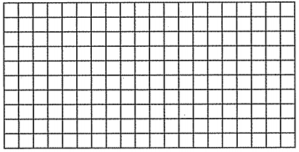

2、下面的图分别是谁看到的？连一连。(4分)
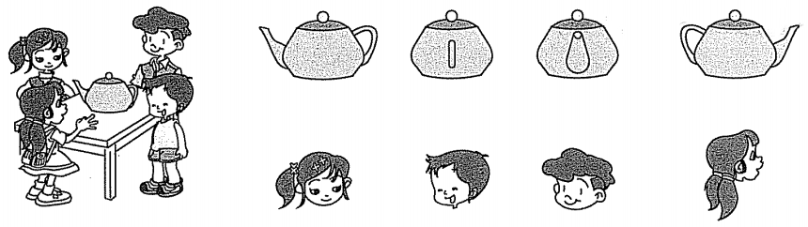

- 解决问题。（共32分）
- 粮店上午卖出258千克大米，下午卖出187千克大米，还剩大米520千克。粮店原来有大米多少千克？（4分）

2、—只羊一天吃7千克青草，28只羊一周吃多少千克青草？（4分）

3、小明看一本《童话故事》，每天看9页，看了8天，还剩48页没看完，这本书共有多少页？（4分）

4、李老师和张老师带三(1)班46名学生参观动物园，他们带500元买门票够吗？（5分）
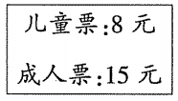

5、两个周长为24厘米的正方形拼成一个长方形，长方形的周长是多少厘米？（你可以画一画哦)(5分)

6、天津到济南的铁路长360千米，一列火车上午9:15从济南开车，下午1:15到达天津，火车平均每小时行多少千米？（4分）

7、淘气家的电表读数如下：（单位：千瓦时）（6分）
6月底 | 7月底 | 8月底 | 9月底 | 10月底 | 11月底 | 12月底
279 | 401 | 520 | 632 | 731 | 820 | 917
(1)淘气家7月份的用电量是多少?

(2)淘气家7月至10月总的用电量是多少？（你可以画一画哦！）

附加题：（20分）
1、在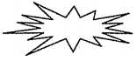中填上适当的数。（4分）
÷＝40 600×4＝×
2、填空
(1)将竖式补充完整。(4分)
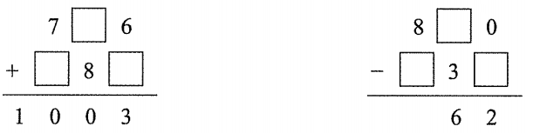
(2)1,5,10,16,23 ,31,（ ）。(2分)
(3)48，24，12，（ ）。（2分）
3、马虎在计算一道题时，把某数乘3加20，误看成这个数除以3减20，得数是72。这个数是多少？正确的得数是多少？（4分）

4、商店一天共卖出大、小可乐共230瓶，已知卖出的大瓶可乐数是小瓶可乐的3倍少10瓶，请问卖出大瓶可乐和小瓶可乐各多少瓶？（4分）

